ZAPISNIK

sa konstituirajuće sjednice Vijeća roditelja održane 27. rujna 2017. godine.

Sjednica Vijeća roditelja održana je u zgradi Osnovne škole Jordanovac 108 s početkom u 18 sati.

Dnevni red sjednice:

- Upoznavanje novih članova Vijeća roditelja s ulogom i načinom rada Vijeća roditelja
- Izbor predsjednika i zamjenika predsjednika Vijeća roditelja
- Razmatranje Školskog kurikuluma za školsku godinu 2017./2018.
- Razmatranje Godišnjeg plana i programa rada za školsku godinu 2017./2018.
- Izviješće o realizaciji Godišnjeg plana i programa za školsku godinu 2016./2017.
- Analiza uspjeha učenika u školskoj godini 2016./2017.

Na početku sjednice koju je po Statutu škole sazvao i vodio ravnatelj prof. Davor Krnjeta, ravnatelj je pozdravio sve prisutne i predložio navedeni dnevni red koji je jednoglasno prihvaćen.

Ad 1.) Ravnatelj je konstatirao da su svi razredi na održanim roditeljskim sastancima izabrali svoje predstavnike u Vijeće roditelja, te je ono u sastavu:

1.a
1.b
1.c
1.d
2.a
2.b
2.c
3.a
3.b
3.c
4.a
4.b
4.c
4.d
5.a
5.b
5.c
6.a
6.b
6.c
7.a
7.b
7.c
8.a
8.b

Nakon prozivanja konstatirano je da nisu prisutni: , koji su opravdali svoj izostanak.

Ad 2.) Za predsjednicu Vijeća roditelja jednoglasno je izabrana Jelena Korica, a za njezinu zamjenicu jednoglasno Tamara Andreašić Dražin.
Ad 3.) Razmatran je Školski kurikulum za školsku godinu 2017./2018.

Predstavnici su predložili slijedeće:

- da se učenici češće vode na sajmove, Noć biologije, kemije i sl.
- odlazak učenika 8.-ih razreda na Sajam obrtničkih zanimanja na Velesajmu gdje se predstavljaju srednje strukovne škole, te suradnja sa muzejom Klovićevi dvori.
- nastavak suradnje sa bolničkim odjelima na KBC Rebro u smislu dopisivanja naše djece s djecom iz bolnice tj. nastavak projekta Pisma dobre vibracije

Informacije dobivene od ravnatelja:

- svaki objekt (centralni, boravak Jordanovac i Kozjak) je dobio jednu interaktivnu ploču tj. Pametnu ploču (ukupno 3 komada) . Ploče je kupila škola.
- ove godine promijeniti će se parketi u još dva razreda (jedan u centralnoj zgradi, a drugi u zgradi boravka – trenutno 1. razred najbliži ulici Jordanovac). Financirano od Gradske četvrti.
- na PŠ Kozjak uređeno je dječje igralište (zelena površina i vanjski rekviziti za igranje). Financirano od Gradske četvriti.
- škola je uključena u shemu školskog voća i OPG Mlađan isporučuje voće, a mlijeko za niže razrede u sklopu projekta EU dovozi Vindija.
- šesti razredi prijavljeni su na projekt Croatian Makersa- BBCmicro:bit-STEM revolucija (učenici šestih razreda dobivaju jedno mikroračunalo na korišenje godinu dana, a učitelji edukaciju za rad na njima)
- u ime Vijeća roditelja u lipnju je upućena molba za nova kolna i pješačka vrata na sve ulaze u dvorište zgrade Jordanovac 108 i 106 Gradskom uredu za obrazovanje, kulturu i sport.
- učenici iz PŠ Kozjak koriste i upisuju se u školsku knjižnicu isto kao i ostali učenici i po potrebi moguće je kontaktirati knjižnjičarku telefonom preko tajništva škole.

- na primjedbe na hranu ravnatelj je odgovorio da se jelovnici sastavljaju na temelju nacionalnih smjernica za prehranu učenika u osnovnim školama propisanih od Min. zdravlja i Min. znanosti i obrazovanja, te da postoji tročlana komisija unutar škole koja svakodnevno prati i oprobava pripremljenu hranu. Većina predstavnika se ipak složila da je hrana dobra, a tome u prilog govori i veliki broj učenika izvan boravka koji ručaju u školi. Ukupno objeduje nešto više od 300 učenika.

Manja djeca iz produženog boravka (njih 180) ručaju od 12:20 – 13:15 h, a ostali (njih oko 120) od 13:15 h. Učenici viših razreda moraju pričekati da prvo pojedu učenici u boravku, jer u blagovaonu stane 50 djece, a osim toga prvašićima je potrebno nešto više vremena da pojedu obrok, pa iz tog razloga učenici viših razreda ne mogu ručati ranije.

Kuhinja je kapaciteta do 200 obroka, te je obzirom na to izuzetno teško pripremati 100 obroka više. Ukoliko to više neće biti moguće, slijedeće godine postoji mogućnost ukidanja obroka za učenike viših razreda (većina osnovnih škola u Zagrebu ima osiguranu prehranu samo za boravkaše, što im i zakon nalaže, a odluku o obrocima za učenike viših razreda donosi škola). Nadamo se da ta mjera neće biti potrebna.

- Mobiteli u školi: Pravinik o kućnom redu (nalazi se na web stranici škole), članak 8. Navodi:

Članak 8.
Radi neometanog odvijanja nastave i drugih oblika odgojno-obrazovnog rada učenici moraju mobilne telefone i druge slične tehničke uređaje isključiti i spremiti u svoju torbu ili će im biti oduzeti i predani razredniku, koji će o tome obavijestiti roditelja.

Učiteljima također nije dopušteno korištenje mobilnih telefona tijekom nastave i drugih oblika odgojno-obrazovnog rada ili održavanja sjednica stručnih tijela Škole.

- za niže razrede konstatirano je da boravak traje do 17 sati.
- za više razrede obećano je provjeriti koje se dopunske nastave preklapaju u terminu i to ispraviti.
- profesori nisu dužni odgovoriti na mail zadnja 2 tjedna nastave.
- mailom se komunicira isključivo sa svojim razrednicima, ali za sve što je bitno preporuča se osobno razgovarati sa razrednikom ili profesorom u vrijeme informacija.
- od ove godine je za sve uzraste uvedena izvannastavna aktivnost Robotika, a djeca se kroz izvannastavne aktivnosti Domaćinstvo, Mali domaći i Vrtlarstvo za niže razrede i Zeleni četvrtak za više razrede mogu uključiti u rad Učeničke zadruge „Naš Jordanovac“.

- Dodatni ormarići za garderobu su naručeni jer je povećan broj učenika i trebali bi stići krajem listopada, te će tada svaki učenik imali svoj ormarić.

Ad 4.) Razmatran je Godišnji plan i program te je jednoglasno prihvaćen.

Ad 5.) Ravnatelj je izvjestio roditelje o realizaciji Godišnjeg plana i programa za školsku godinu 2016./2017.

Ad 6.) Ravnatelj je izvjestio roditelje o uspjehu svih učenika u školskoj godini 2016./2017., te posebno naglasio velike uspjehe na državnim i županijskim natjecanjima slijedećih učenika:

(8.A , državno 1. mjesto fizika), prof. S. Mišur
(5.A, državno 2. mj. matematika, državno 8. mj. geografija), prof. I. Hunjadi, prof. M. Čiča
(5.B, državno 4. mj. matematika, 2.mj. na natjecanju iz robotike), prof. I. Hunjadi
(5.A, državno 11. mj. geografija), prof. M. Čiča
Učenici su na Vjeronaučnoj olimpijadi postigli zapaženi uspjeh na županijskoj razini, prof. Mihalić.

Sa ovim rezultatima škola je vrlo blizu ulaska u 10 najuspješnijih škola u Zagrebu po broju ostvarenih državnih i županijskih natjecanja.

BOŽIĆNI SAJAM

Ravnatelj je izvjestio da je sredstvima donacije roditelja s prošlogodišnjeg Božićnog sajma, kao što smo dogovorili ,u potpunosti opremljena knjižnica novim namještajem. Za kupnju namještaja za knjižnicu utrošeno je oko 23.000,00 HRK prikupljenih na Božićnom sajmu i još dodatnih 5.000,00 HRK iz školskih sredstava.

Prilog: fotografije novog namještaja u knjižnici:

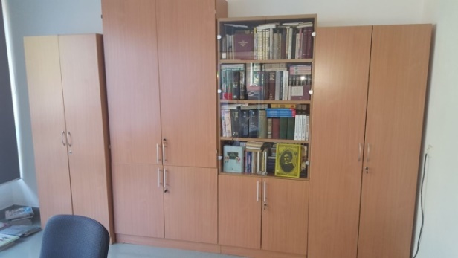
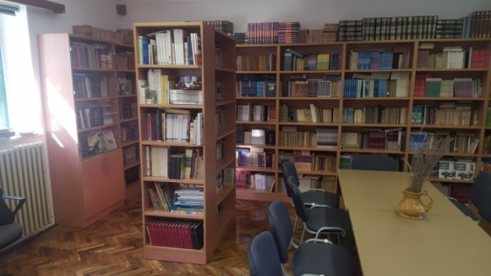
Sredstva božićnog sajma nastojimo utrošiti u nešto što će maksimalno koristiti svoj djeci u svakodnevnom boravku u školi (bilo to u nastavi ili van nastave). Također pazimo da ulažemo u nešto što niti grad Zagreb niti Gradska četvrt ne namjeravaju financirati.

Roditelji su dali prijedloge za utrošak sredstva koja će se prikupiti ove 2017.g.:

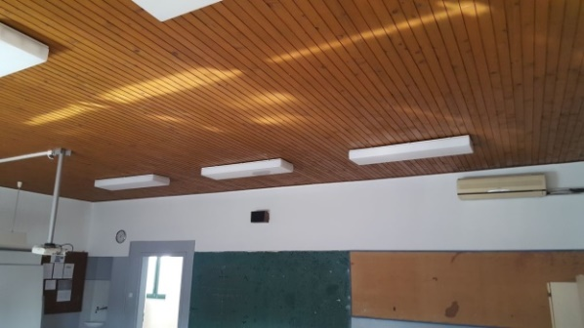
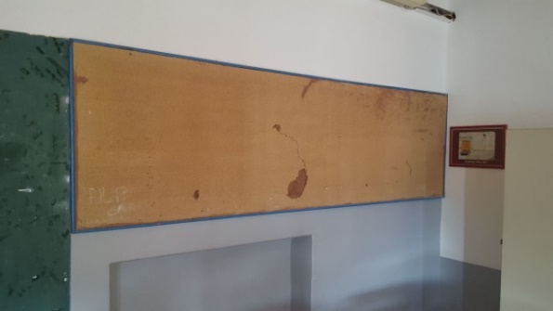
- Kabinet matematike na 2. katu kao jedan od estetski i funkcionalno najlošijih u zgradi (financirati klasičan bijeli strop bez lamperije, novu ploča sa crtovljem, te novi pluteni pano)
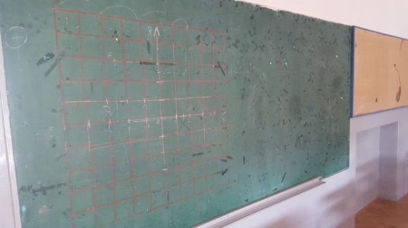

- Ozvučenje za priredbe: naglavni bežični mikrofini tzv. „bubice“ (iskazano kao potreba za korištenje prilikom škoskih priredbi i sl.)
- Vanjski sportski rekviziti za igralište i livadu iza boravka (betonski stol za stolni tenis i dr.)
- Barem simboličan dio sredstava dati u dobrotvorne svrhe FB Humanitarcima s kojima škola već surađuje, kao naš način zahvale za sve ono što je u OŠ Jordanovac uloženo u zadnje 3 godine.

Ovisno o količini doniranih sredstava, nastojati će se realizirati svi prijedlozi, a izveštaj o realizaciji ćete opet zaprimiti putem zapisnika sa Vijeća roditelja.

Sjednica Vijeća roditelja završila je u 19.50 sati, a zapisnik je vodila Tamara Andreašić Dražin.
S poštovanjem,

Predsjednica Vijeća roditelja:
Jelena Korica

